Жарқўрғон туман халқ таълими бўлимига қарашли 53-сонли умумтаълим мактаби ҳақида
МАЪЛУМОТ
Жарқўрғон туман халқ таълими бўлимига қарашли 53-сонли умумтаълим мактаби Жарқўрғон тумани “Боботоғ” маҳалласида жойлашган. Мактаб 1991-2009 йилларда қурилган бўлиб, қуввати 350 ўринли ўқув бинолардан иборат. Мактаб биносининг 230 ўринли биноси темир бетон ва 120 ўринли биноси пишган ғиштдан қурилган.
Мактабда ҳозирги кунда 460 нафар ўқувчи 2 сменада таълим тарбия олишмоқда. Мактабнинг умумий майдони 16425,45 кв.м. Мактаб бинолари охирги марта 2009 йилда реконструкция қилинган. Мактабда фаоллар зали ва ошхонаси мавжуд эмас.
Мактабда 240 ўринли замонавий қўшимча ўқув биноси қурилиши учун таклиф берилган.
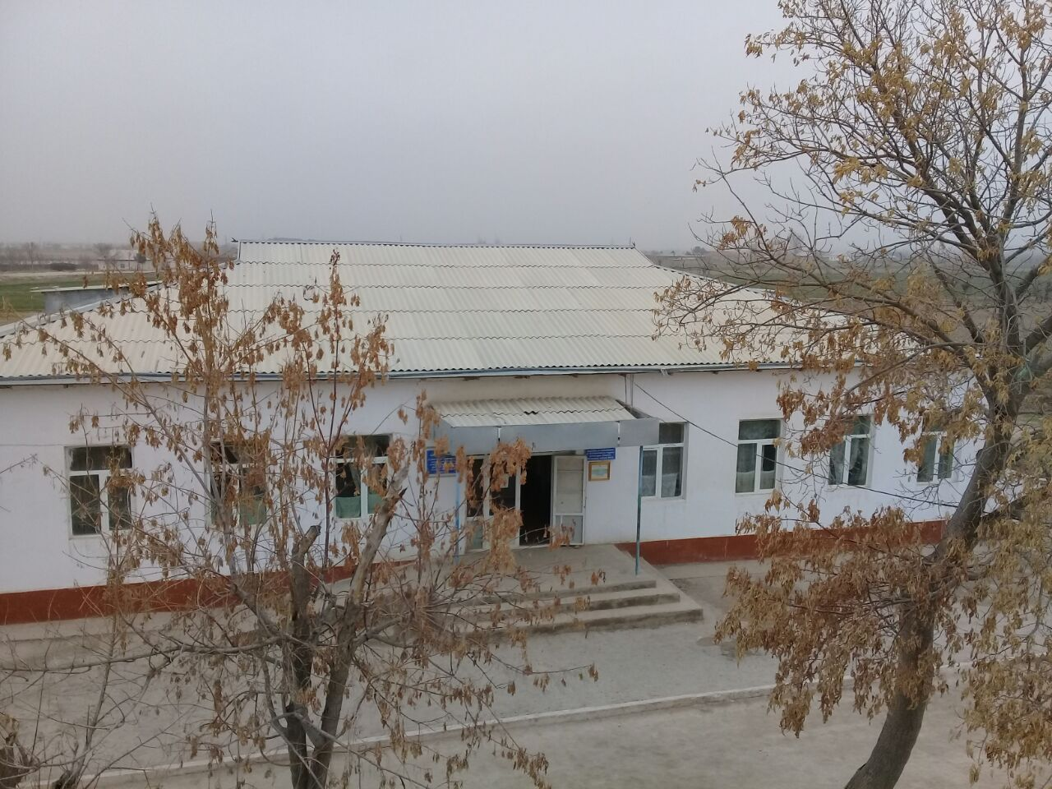
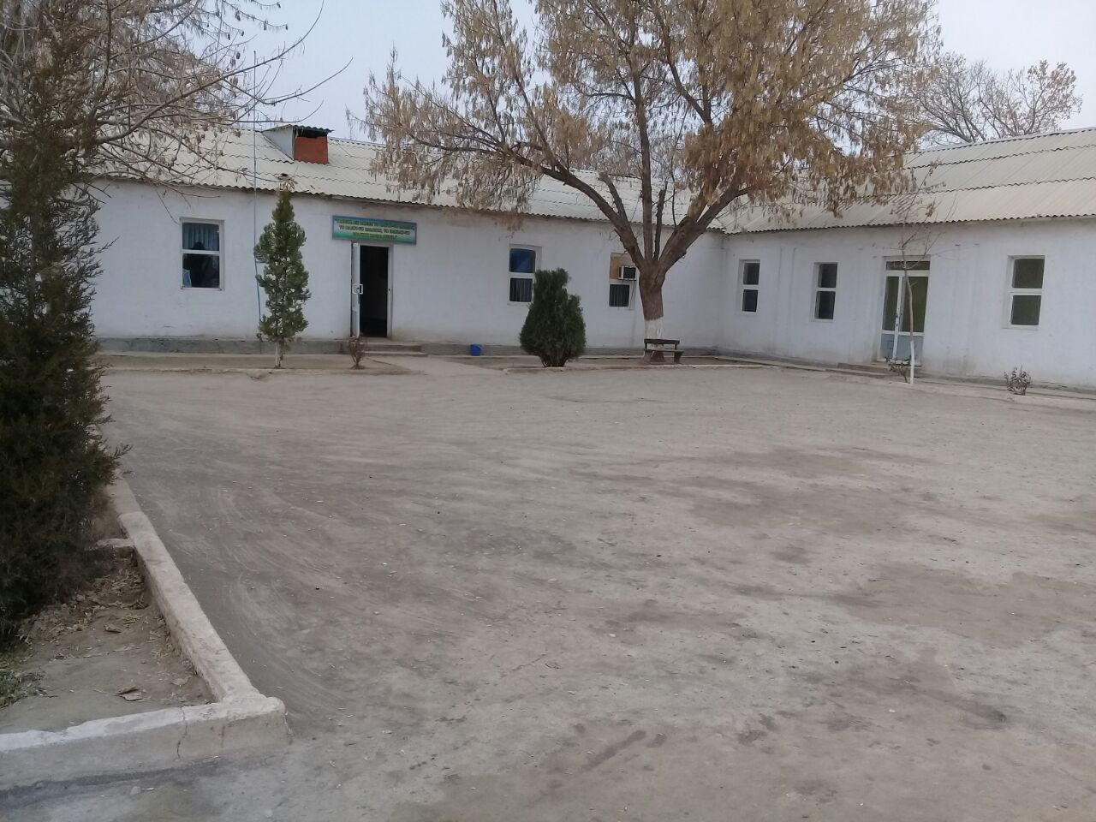

Жарқўрғон туман
халқ таълими бўлими мудири А.Пардаев

